**5- А клас**

**2019-2020 Н.Р**

**Виховний захід**

**ПЕРШИЙ УРОК**

**«Щастя пункт призначення чи спосіб подорожувати?»**

**02.09**



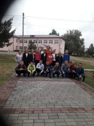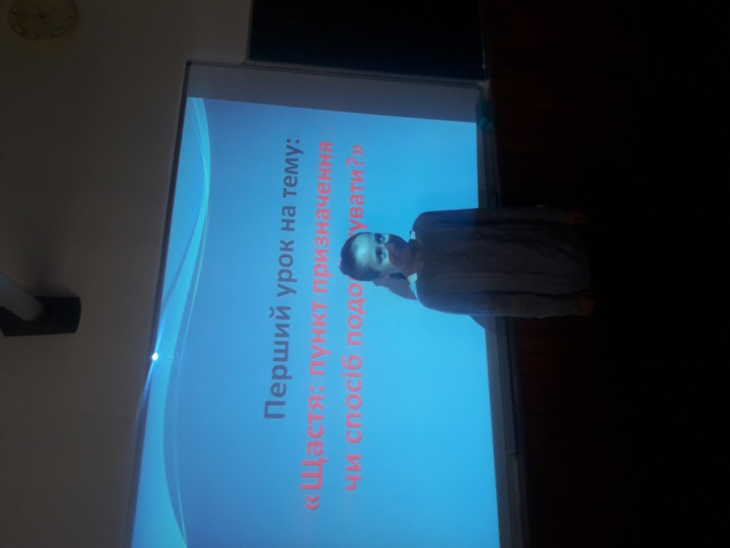 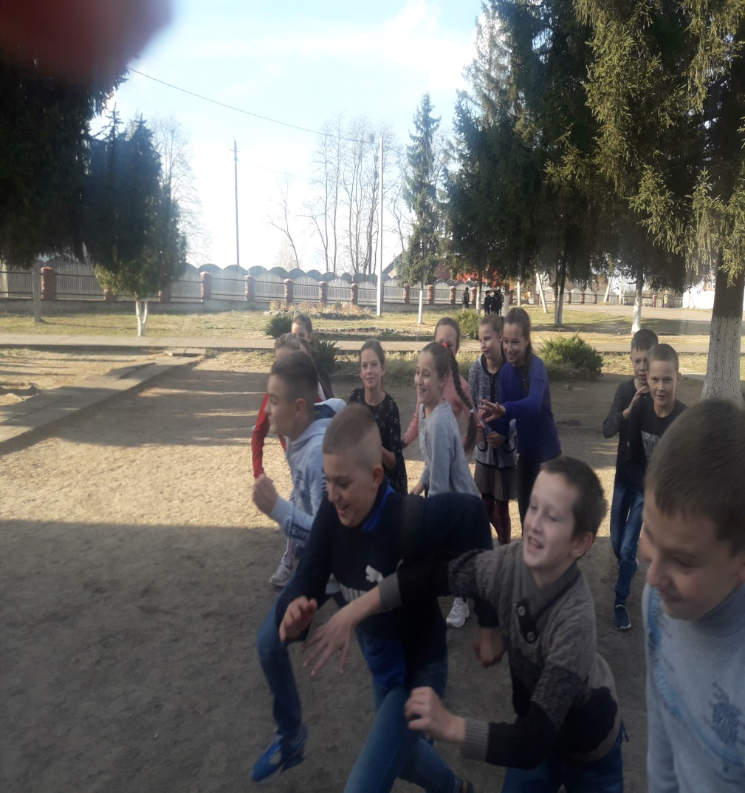

**Година спілкування «Моя сонячна земля»**

**27.09**

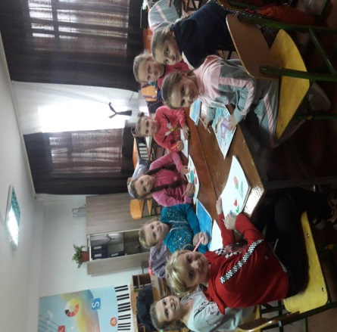

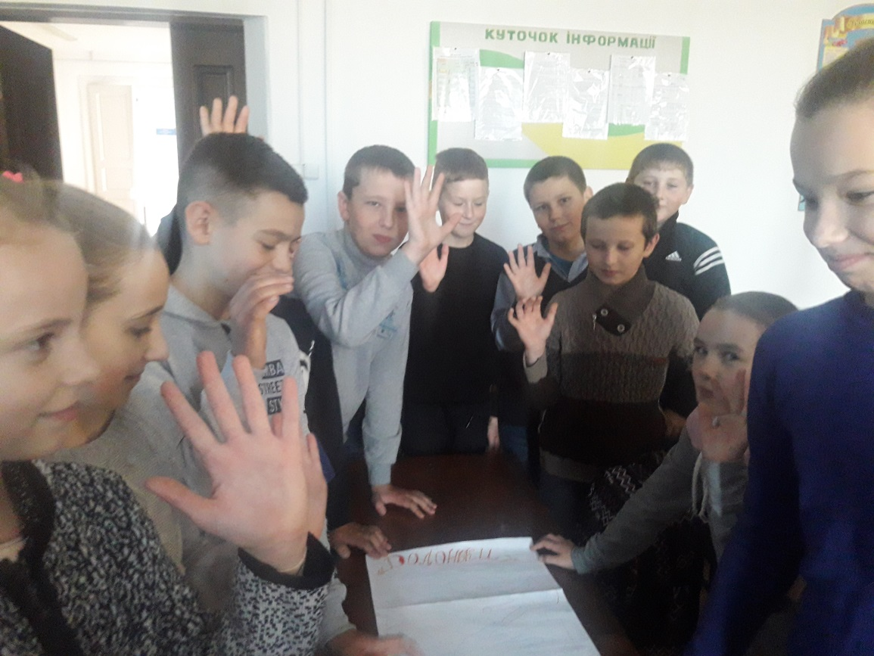

**STOP Булінг**

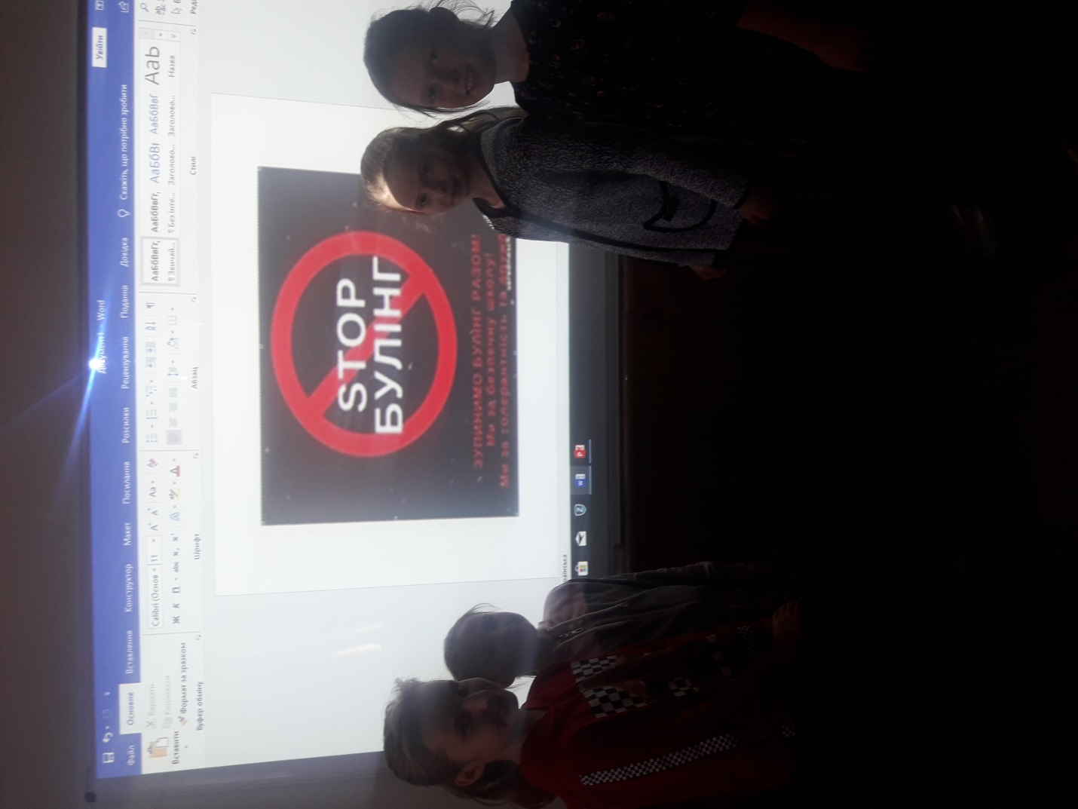

**Проект « Рівненщина моїми очима»**

**23.10**

